Пр.3. Задачи для самостоятельного решения

Расчет количественных параметров кристаллической решетки

Кристаллы NaCl имеют кубическую структуру ГЦК. Зная молярную массу μ = 5,844 ⋅10⁻² кг/моль и плотность ρ = 2,165 ⋅10³ кг/м³ поваренной соли, вычислить постоянную решетки а.

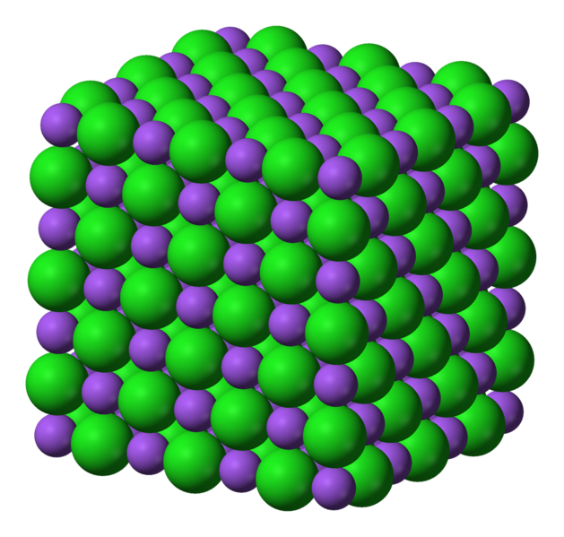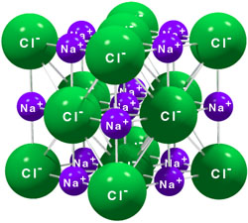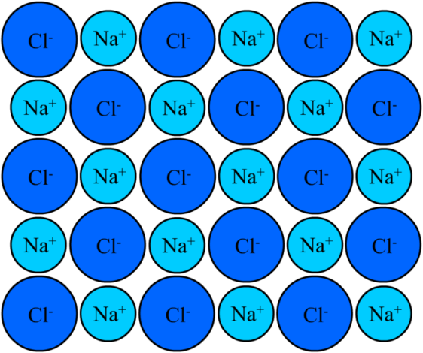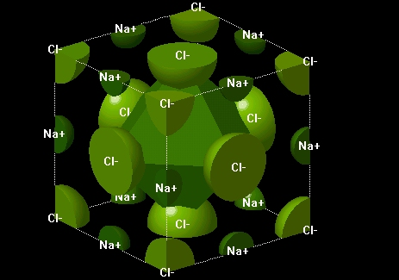

Примечание: элементарная ячейка NaCl представляет собой комбинацию 8 простых кубических ячеек из натрия и хлора, чье межатомное расстояние равно ½ параметру решетки NaCl. Данные массы приведены для молекулы NaCl , тогда как в узлах решеток находятся ионы Na и Cl, т.е. каждая вершина (узел) ячейки представляет ½ молекулы.

